Веселая экология
Загадки про насекомых для детей 6-7 лет с ответами
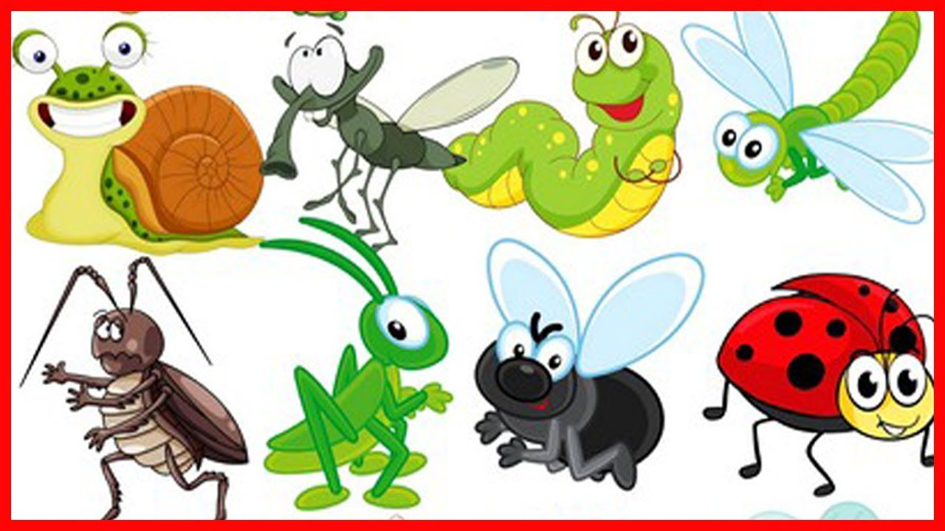
С нашими интересными загадками, которые отображают всю красоту и прелесть насекомых. Вы можете познакомить Вашего ребенка в игровой форме и наслаждаться тем, какой Ваш малыш умница, как он все замечает, когда просто ходит во дворе на прогулках. А разгадывая загадки, он сможет в игровой форме познакомиться со всевозможными интересными фактами о насекомых. Поднимите настроение себе и своему ребенку и узнайте новые интересные факты про насекомых.
У нее шесть ножек
Платье ярко — красное в горошек.
Погляди, взлетела ловко!
Это — …(Божия коровка)

Весь день летает, всех напрягает.
Ночь придет, тогда устает! (Муха)

Порхали у цветочка,
Красивые лепесточки.
Рассмотреть я их хотела,
Но, увы, вспорхнули и улетели! (Бабочка)

Гусеницей была,
Затем в куколку превратилась.
А теперь по воздуху порхает. (Бабочка)

Трудолюбивые ребята,
Целый день ползут куда — то.
Тяжелые грузы поднимают,
Никогда не унывают! (Муравьи)

По травинкам скачет,
Громко стрекочет.
Наш зелененький…(Кузнечик)

Теплым весенним днем
Меня каждый узнает,
Я не сверчок и не паук,
Просто майский…(Жук)

Ночью освещает нам дорогу…(Сверчок)

Два дружных труженика
Травинку несут.
Никогда не устают! (Муравьи)

Тлю убивает, урожай спасает.
На спинке два красненьких крылышка,
Шустрая, пятнистая божия…(Коровка)

У той коровки нет рогов,
Красненькая спинка в крапинку.
Ползает бойко,
Ай, да, божия…(Коровка)
Этот страшный старичок
Нашу муху поволок,
Захотел ее убить.
И кровь из нее выпить! (Паук)

Где живут пчелы? (В ульях)

Как называется толстая,
Ленивая пчела? (Шмель)

Огромный кузнечик,
хорошо летает.
Способен погубить
Весь урожай кукурузы на поле. (Саранча)

В полосатом платье летает.
Мед не изготавливает.
Летит, ее тронь,
Кусает больно за ладонь. (Оса)

Эта бабочка ночью летает.
К лампе с фонарем подлетит,
И возле них кружит. (Мотылек)

Пришли мужики без топоров,
Срубили избы без углов. (Муравьи)

Хоть имеет много ножек,
Все равно бежать не может.
Вдоль по листику ползет,
Бедный листик весь сгрызет. (Гусеница)
Не зверь, не птица,
Нос, как спица. Там, где садится,
Может кровь пролиться. (Комар)

В темноте, как лампочки,
Огоньки сверкают.
Что за насекомые?
Как их называют? (Светлячки)

Для самых любознательных детей.
В дополнение к загадкам – интересные факты из жизни жуков.

*Ориентироваться в пространстве жукам помогают их усики, на которых есть порядка 10 чувствительных зон.
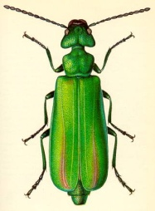
*Самое крупное в мире жесткокрылое насекомое — дровосек-титан, который может достигать длины в 17 см. Обитает этот гигант в лесах Амазонки, и за свои уникальные размеры довольно высоко ценится, хотя и живет всего 5 недель.
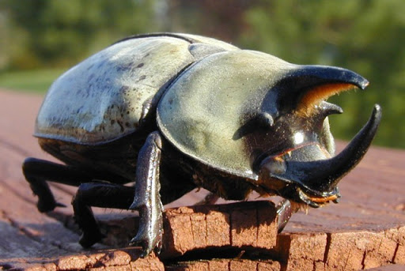
*Жук-геркулес — второй по величине великан, достигающий 16 см в длину.
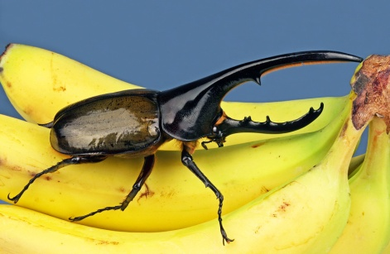
*Жуки-скарабеи, живущие в Африке, способны собирать влагу из тумана: во время последнего они раскрывают свои крылышки против ветра, соприкасаясь с туманом, он начинает конденсироваться, а когда капли достигают определенного размера, они по специальным водоотталкивающим ложбинкам стекают скарабею прямо в рот.
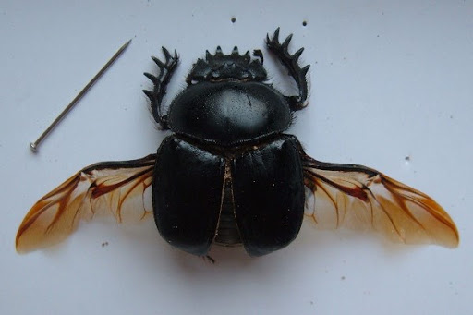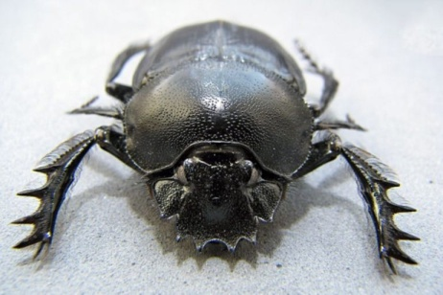
* Майский жук вопреки всем законам аэродинамики летает со скоростью 3 метра в секунду.
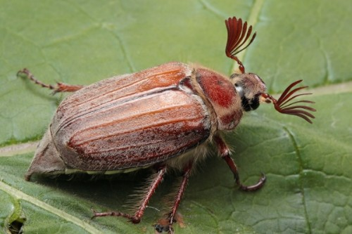
*Жуки-навозники — природные санитары, при этом для выполнения своей функции им приходится тягать на дальние расстояния очень тяжелые ноши — превышающие собственный вес насекомых в 90 раз.
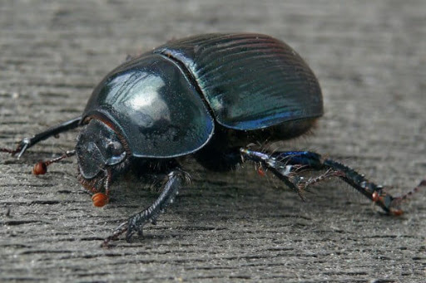

*Жук-бомбардир получил свое громкое название за его интересную возможность “бомбардировать” врага сгустками ядовитого газа с удивительной скоростью — 500 выбросов в секунду.
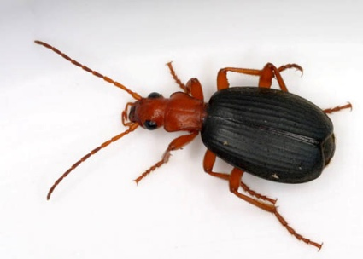

*Те же жуки, которые не имеют эффективных средств защиты, прикидываются мертвыми: поджимают усики, лапки, и в шоковом состоянии падают вниз.
*Самый тяжелый жук в мире — жук-голиаф. Его вес может достигать 100 граммов.
